**TRƯỜNG ĐẠI HỌC BÁCH KHOA HÀ NỘI**

**VIỆN CÔNG NGHỆ THÔNG TIN VÀ TRUYỀN THÔNG**



**PHÂN TÍCH YÊU CẦU**

**Hệ thống Game Cờ Tướng Online**

**Giáo viên hướng dẫn: TS. Nguyễn Bình Minh**

**Sinh viên thực hiện:**

**Hoàng Trọng Phúc – 20111960**

**Nguyễn Khắc Nhất – 20111938**

**Nguyễn Tất Nguyên – 20111932**

**Thân Văn Nghĩa – 20111925**

**Hà Quang Ngà – 20111901**

**Hà Nội – 20/9/2014**

MỤC LỤC

I – Giới thiệu 3

1. Mục đích 3

2. Phạm vi Đồ án 3

3. Kiến trúc tài liệu 3

II. Phân tích 4

1. Sơ đồ phân rã chức năng 4

1.1. Chức năng phía Front-end (Người chơi) 5

1.2. Chức năng phía Back-end (Admin) 6

2. Biểu đồ UseCase 7

2.1 Biểu đồ UseCase tổng thể 7

2.2 UseCase Front-end 7

2.3 UseCase Back-end 13

3. Đặc tả yêu cầu 18

3.1 Yêu cầu kĩ thuật của giao diện người dùng 18

3.2 Yêu cầu chức năng 19

3.3 Yêu cầu phi chức năng 40

# I – Giới thiệu

## Mục đích

Bản phân tích yêu cầu này mô tả từ tổng quan đến cụ thể toàn bộ chức năng, cấu trúc và các ràng buộc của Hệ thống Game Cờ tướng Online. Hệ thống được phát triển bởi Team gồm 5 thành viên và giáo viên hướng dẫn là thầy Nguyễn Bình Minh thuộc chuyên ngành Hệ thống thông tin. Việc xây dựng hệ thống này nhằm mục đích xây dựng được một hệ thống hoàn chỉnh, bảo mật, tương đối đầy đủ và đáp ứng được nhu cầu chơi Game Cờ tướng của rất nhiều người chơi. Mặt khác qua việc xây dựng hệ thống này các thành viên trong Team sẽ có cái nhìn cụ thể hơn, nâng cao trình độ để tiếp cận các hệ thống phức tạp hơn sau này.

## Phạm vi Đồ án

Đồ án là hệ thống Game nhiều người chơi trực tuyến, hệ thống sau khi hoàn thành sẽ bao gồm 2 phần Client và Server. Phần Server sẽ phục vụ các Client kết nối tới và quản lý tổng thể hệ thống, phần Client sẽ là giao diện tương tác của người chơi và hệ thống. Hệ thống xây dựng được phải đảm bảo có tương đối đầy đủ chức năng của hệ thống Game Online thông thường như đăng kí, đăng nhập, chơi game, tạo bàn, xem danh sách Top, nạp tiền, lên level...mặt khác đáp ứng các yêu cầu phi chức năng : bảo mật, ổn định và chịu tải tốt.

## Kiến trúc tài liệu

Tài liệu này sẽ bao gồm các bước mô tả trong quá trình phân tích yêu cầu hệ thống : Biểu đồ phân rã chức năng, sơ đồ và đặc tả UseCase, đặc tả chức năng, phi chức năng và các phác thảo giao diện hệ thống cơ bản.

# II. Phân tích

Hệ thống Game Cờ tướng Online được sẽ được xây dựng và thử nghiệm thông qua mạng LAN hoặc Global, một máy đóng vai trò Server, một số máy khác đóng vai trò Client và chơi online với nhau. Database cũng sẽ được chứa trên máy Server hoặc có thể một máy khác.

## Sơ đồ phân rã chức năng

Hệ thống Game Cờ tướng Online

Admin

Người chơi

Chơi Online với Player

Quản lý tài khoản

Nạp tiền

Thống kê số liệu

Chơi Offline với máy

Kết bạn

Tạo bàn chơi, đặt cược.

Kích hoạt sự kiện

Đăng kí, đăng nhập, quên mật khẩu

Góp ý

Sơ đồ phân rã chức năng khái quát các chức năng chính của hệ thống. Hệ thống sẽ phục vụ tương tác với Admin (người quản trị hệ thống) hoặc Người chơi.

### Chức năng phía Front-end (Người chơi)

|  |  |  |
| --- | --- | --- |
| **STT** | **Chức năng** | **Mô tả** |
| 1 | Nạp tiền | Người chơi sử dụng chức năng này để nạp tiền tăng xu trong Game |
| 2 | Đăng kí | Chức năng này để đăng kí tài khoản mới |
| 3 | Đăng nhập | Đăng nhập vào Game |
| 4 | Quên mật khẩu | Lấy lại mật khẩu bị quên hoặc bị Hack |
| 5 | Tạo bàn | Tạo bàn chơi mới với một số tính năng |
| 6 | Kết bạn | Kết bạn với người chơi khác |
| 7 | Chơi game Online | Chơi Game với người chơi khác |
| 8 | Chơi Game Offline | Chơi Game với máy (AI) |
| 9 | Góp ý | Góp ý về Hệ thống với người quản lý hệ thống |

### Chức năng phía Back-end (Admin)

|  |  |  |  |
| --- | --- | --- | --- |
| **STT** | **Chức năng** | | **Mô tả** |
| 1 | Quản lý tài khoản | Ban tài khoản | Admin quản lý các vấn đề liên quan đến thêm xóa và chỉnh sửa trạng thái của một tài khoản |
| Mở tài khoản |
| Xóa tài khoản |
| Thêm tài khoản |
| Thưởng xu |
| 2 | Thống kê  Xử lý feedback | Xem thống kê người chơi | Thống kê doanh thu và các chỉ số về Game (CCU, số người chơi, doanh thu...) |
| Thống kê CCU |
| Thống kê doanh thu |
| Thống kê tài khoản bị Ban |
| Xem góp ý | Kiểm tra lỗi và cập nhật tính năng theo các feedback từ người dùng |
| Xóa góp ý |
| 3 | Quản lý sự kiện | Thêm và kích hoạt sự kiện | Thêm xóa sửa và kích hoạt sự kiện xuống Client |
| Xóa sự kiện |
| Sửa sự kiện |

## Biểu đồ UseCase

### 2.1 Biểu đồ UseCase tổng thể

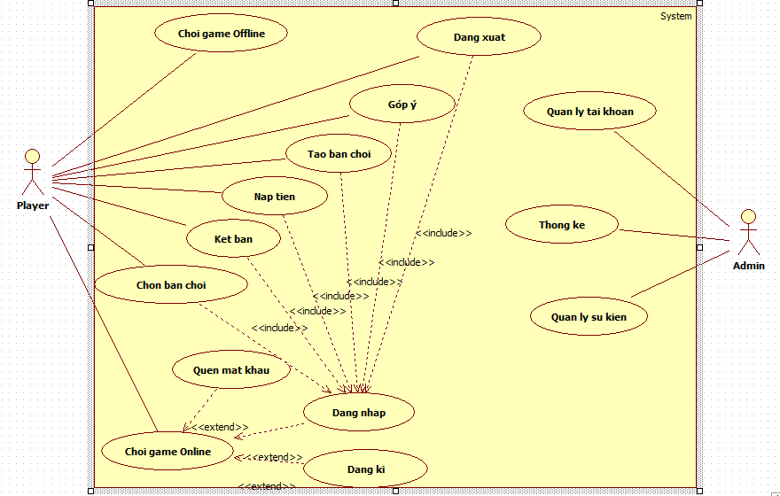

**Sơ đồ UC tổng quát**

### UseCase Front-end

#### 2.2.1 UseCase Nạp tiền

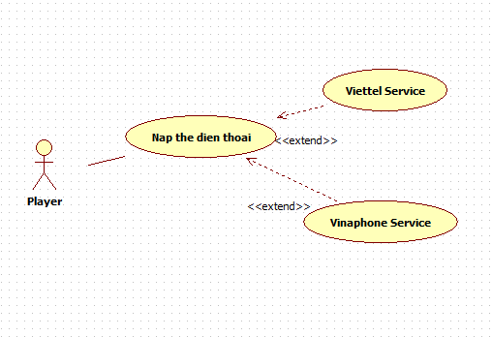

***Đặc tả UseCase Nạp tiền :***

* Actor : Player
* UseCase : Nap tien.
* Tóm tắt : UseCase này nhằm giúp người chơi nạp tiền để tăng xu trong Game.
* Dòng sự kiện chính : + Người chơi chọn chức năng nạp tiền

+ Hệ thống hiển thị 2 lựa chọn : Nạp bằng Service của Viettel hoặc nạp qua Service của VinaPhone

+ Người chơi chọn Service phù hợp và điền mã số thẻ vào form, sau đo nhấn Submit.

+ Hệ thống sẽ kiểm tra mã số thẻ người dùng thông qua lời gọi đến Service của nhà mạng được chọn. Nếu hợp lệ tăng xu cho và báo lại cho người chơi. Nếu không hợp lệ thì báo lỗi đến người chơi

+ Kết thúc UseCase

#### 2.2.2 UseCase Chơi game Online

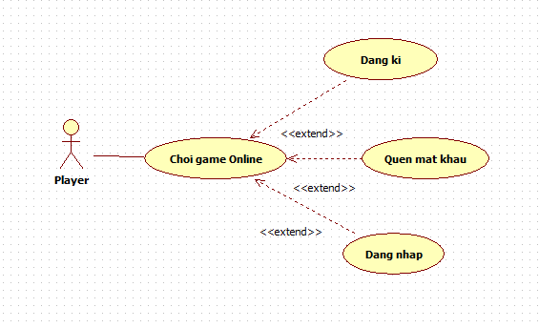

***Đặc tả UseCase Chơi game Online :***

* Actor : Player
* UseCase : Chơi game Online, Dang ki, Quen mat khau, Dang nhap.
* Tóm tắt : UseCase này thực hiện các chức năng xác thực người dùng khi người chơi chọn chế độ chơi Online, bao gồm các UseCase mở rộng là Dang ki, Dang nhap và Quen mat khau.
* Dòng sự kiện chính : + Người chơi chọn chức năng chơi Game Online

+ Hệ thống hiển thị 3 lựa chọn và 2 textbox để nhập.

+ Nếu người chơi muốn đăng nhập thì nhập username và password rồi nhấn nút đăng nhập.

+ Nếu người dùng muốn đăng kí tài khoản thì Click vào đăng kí, sau đó hệ thống sẽ hiện ra form để người nhập các thông tin cá nhân quan trọng như username, password, email, giới tính... rồi ấn nút OK để xác nhận việc đăng kí thành công

+ Nếu người chơi quên mật khẩu hiện tại thì nhấn nút Quên mật khảu, người dùng sau đó sẽ phải nhập Username và Email để hệ thống gửi mật khẩu về email người dùng. Người dùng vào check mail và lấy lại được mật khẩu.

+ Kết thúc UseCase.

#### 2.2.3 UseCase Tạo bàn

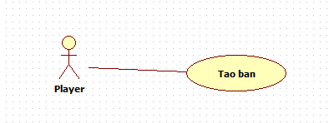

***Đặc tả UseCase Tạo bàn chơi :***

* Actor : Player
* UseCase : Tao ban.
* Tóm tắt : UseCase này nhằm giúp người chơi có thể tự tạo bàn chơi mới trong Game.
* Dòng sự kiện chính : + Người chơi chọn chức năng Tạo bàn mới

+ Hệ thống hiển thị mẫu form nhập thông tin bàn chơi gồm có : Tên bàn, Số ván chơi, Tiền cược, Mật khẩu (nếu có) rồi nhấn nút OK.

+ Bàn chơi mới được tạo và người chơi sẽ trở thành chủ phòng. Người chơi chờ người dùng vào bàn và bắt đầu chơi (ít nhất 2 người).

+ Bàn chơi nếu có mật khẩu thì người chơi muốn tham gia phải biết được mật khẩu đó.

+ Kết thúc UseCase

#### 2.2.4 UseCase Kết bạn

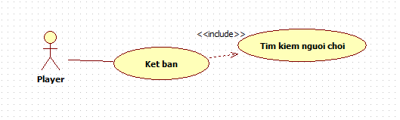

***Đặc tả UseCase Kết bạn :***

* Actor : Player
* UseCase : Ket ban, Tim kiem nguoi choi.
* Tóm tắt : UseCase này nhằm giúp người chơi kết bạn với người chơi khác
* Dòng sự kiện chính : + Người chơi chọn chức năng Kết bạn.

+ Hệ thống hiển thị form tìm kiếm người chơi. Người chơi tìm kiếm username của người muốn kết bạn và nhấn nút kết bạn.

+ Một lời mời kết bạn được gủi đến người chơi kia và sau khi người chơi kia chấp nhận lời mời thì 2 người chơi sẽ trở thành bạn bè.

+ Kết thúc UseCase

#### 2.2.5 UseCase Chơi Game Offline

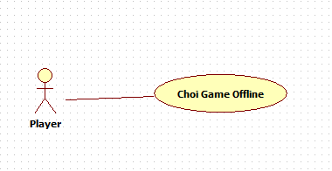

***Đặc tả UseCase Chơi Game Offline :***

* Actor : Player
* UseCase : Chơi Game offline.
* Tóm tắt : UseCase này nhằm giúp người chơi có thể thử sức với AI của máy tính.
* Dòng sự kiện chính : + Người chơi chọn chức năng chơi Offline, nếu chọn chức năng này thì người chơi không cần đăng nhập

+ Hệ thống hiển thị tùy chọn độ khó cho người chơi.

+ Người chơi chọn độ khó phù hợp và nhấn nút bắt đầu.

+ Người chơi và máy sẽ chơi cờ với nhau.

+ Kết thúc UseCase

#### 2.2.6 UseCase Góp ý

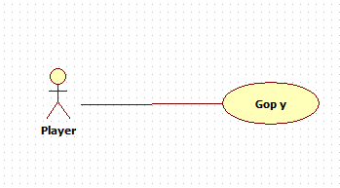

***Đặc tả UseCase góp ý :***

* Actor : Player
* UseCase : Gop y.
* Tóm tắt : UseCase này nhằm giúp người chơi gửi lời yêu cầu, thắc mắc hoặc đề nghị đến Admin.
* Dòng sự kiện chính : + Người chơi chọn chức năng Góp ý

+ Hệ thống hiển thị form cho người dùng nhập lời góp ý.

+ Người chơi nhập lời góp ý vào form, sau đó nhấn Submit.

+ Kết thúc UseCase

#### 2.2.7 UseCase Thiết lập tài khoản

* Actor : Player
* UseCase : Thiet lap tai khoan.
* Tóm tắt : UseCase này nhằm giúp người chơi xem và chỉnh sửa thông tin liên quan đến tài khoản
* Dòng sự kiện chính : + Người chơi chọn chức năng Thiết lập tài khoản

+ Hệ thống hiển thị giao diện để người dùng xem và tùy chọn chỉnh sửa.

+ Người chơi thay đổi thông tin cá nhân và Submit.

+ Kết thúc UseCase

#### 2.2.8 UseCase Đăng xuất

* Actor : Player
* UseCase : Dang xuat.
* Tóm tắt : UseCase này nhằm giúp người chơi đăng xuất
* Dòng sự kiện chính : + Người chơi chọn chức năng đăng xuất.

+ Người dùng ấn OK để đăng xuất khỏi tài khoản.

+ Kết thúc UseCase

### 2.3 UseCase Back-end

#### 2.3.1 UseCase Quản lý tài khoản

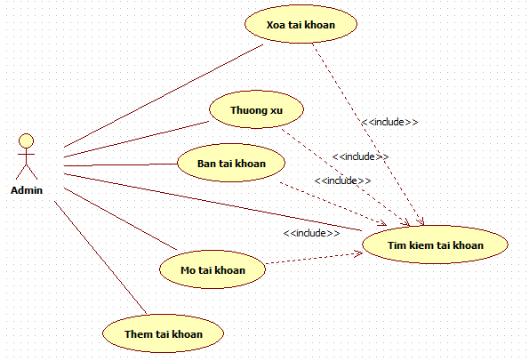

***Đặc tả UseCase Quản lý tài khoản :***

* Actor : Admin
* UseCase : Tim kiem tai khoan, Mo tai khoan, Them tai khoan, Ban tai khoan, Thuong xu, Xoa tai khoan.
* Tóm tắt : UseCase này nhằm giúp người quản trị hệ thống quản lý được toàn bộ tài khoản trong game.
* Dòng sự kiện chính : + Admin chọn tab quản lý tài khoản.

+ Hệ thống hiển thị các lựa chọn : Mở tài khoản, Ban tài khoản, Xóa tài khoản, Thêm tài khoản, Thưởng xu.

+ Admin sẽ chọn một hành động thích hợp.

+ Nếu Admin chọn một trong các chức năng mở tài khoản, Ban tài khoản, Xóa tài khoản, Thưởng xu thì sẽ có một form tìm kiếm tài khoản hiện ra để Admin dễ tương tác hơn. Sau đó Admin có thể nhấn OK để hoàn tất thao tác. Riêng đối với thưởng xu thì Admin cần thêm một bước nữa là điền số Xu thưởng rồi nhấn OK để kết thúc thao tác.

+ Nếu Admin nhấn chức năng thêm tài khoản thì Admin sẽ cần điền một form chứa thông tin tài khoản mới giống như UseCase đăng kí. Sau đó nhấn OK để kết thúc thao tác.

+ Kết thúc UseCase

#### 2.3.2 UseCase Thống kê

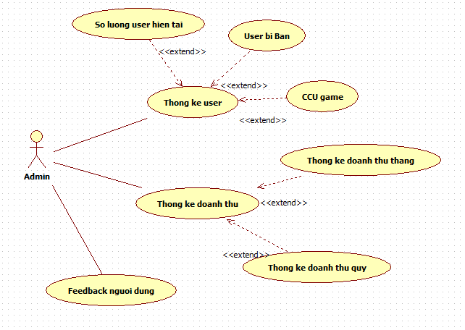

***Đặc tả UseCase Thống kê :***

* Actor : Admin
* UseCase : Feedback nguoi dung, Thong ke doanh thu, Thong ke user, User bi ban, CCU game, Thong ke User hien tai, Thong ke doanh thu thang, Thong ke doanh thu quy.
* Tóm tắt : UseCase này nhằm giúp người quản trị hệ thống nắm bắt được tình hình phát triển và doanh thu đem lại từ game, từ đó có các chiến lược phát triển phù hợp.
* Dòng sự kiện chính : + Admin chọn tab Thống kê.

+ Hệ thống hiển thị các lựa chọn : Thống kê User, Thống kê doanh thu, Thống kê feedback người dùng.

+ Admin sẽ chọn một hành động thích hợp.

+ Nếu Admin chọn thống kê User thì Admin sẽ có một số tùy chọn đó là : thống kê CCU game, thống kê số user hiện có, thống kê user đang bị ban. Chỉ cần chọn một tùy chọn thì hệ thống sẽ hiển thị thông tin đó lên màn hình Admin.

+ Nếu Admin nhấn chức năng thống kê doanh thu cũng tương tự. Có các tùy chọn là thống kê doanh thu theo tháng hoặc theo quý. Admin chọn lựa và xem kết quả trên màn hình. Kết thúc thao tác.

+ Ngoài ta Admin cũng có thể xem được các phản hồi từ người dùng để cải thiện hệ thống đồng thời xóa những feedback đã đọc.

+ Kết thúc UseCase

#### 2.3.3 UseCase quản lý sự kiện

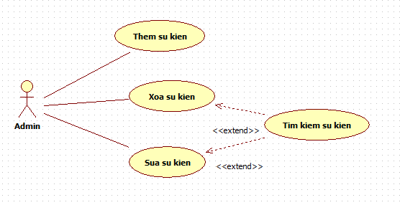

***Đặc tả UseCase Quản lý sự kiện :***

* Actor : Admin
* UseCase : Them su kien, Xoa su kien, Sua su kien, Tim kiem su kien.
* Tóm tắt : UseCase này nhằm giúp Admin push những event khuyến mãi mới nhất về các Client đồng thời quản lý chúng.
* Dòng sự kiện chính : + Admin chọn chức năng quản lý sự kiện

+ Hệ thống hiển thị 3 lựa chọn : Thêm , xóa hoặc sửa sự kiện đã có.

+ Nếu chọn chức năng xóa hoặc sửa sự kiện thì hệ thống sẽ hiển thị form tìm kiếm sự kiện cần tìm. Admin chọn lựa và nhấn OK để hoàn tất thao tác.

+ Nếu chọn chức năng thêm sự kiện thì admin cần nhập form thông tin sự kiện bao gồm tên, mô tả, thời gian, đối tượng áp dụng và nhấn Submit để hoàn tất thao tác.

+ Kết thúc UseCase

## Đặc tả yêu cầu

### Yêu cầu kĩ thuật của giao diện người dùng

#### Yêu cầu về giao diện

* Người dùng hướng tới là toàn bộ những người có nhu cầu giải trí bằng cờ tướng trên internet thuộc mọi lứa tuổi.
* Họ sử dụng biết internet và các thao tác cơ bản trên nền trình duyệt web.
* Họ cảm thấy thoải mái khi chơi game trên nền tảng Web.
* Hệ thống sẽ có giao diện ban đầu thân thiện giúp người dùng đăng kí tài khoản (dành cho người chưa có tài khoản) và đăng nhập để người dùng chuyển đến giao diện chọn bàn chơi.
* Hệ thống có phần Trợ giúp và hướng dẫn sử dụng cho những người còn thấy khó khăn và thắc mắc về hệ thống.
* Hệ thống có phần Quên mật khẩu để khách hàng tìm lại mật khẩu cho tài khoản của mình.
* Giao diện bàn chơi hiển thị các thông tin cần thiết cho người chơi như: tài khoản, danh sách bàn chơi, tạo bàn chơi, bảng xếp hạng và thành tích cá nhân, hệ thống nạp tiền. Yêu cầu giao diện phải rõ ràng, hiển thị đầy đủ thông tin, và ưu nhìn với đại bộ phần người dùng.
* Giao diện bàn cờ bao gồm các thông tin về : bàn cờ,quân cờ, danh sách người chơi, nước đi, thời gian đi, số lượng tiền cược, lượt đi hiện tại… Giao diện ưu nhìn tạo cảm giác thoải mái cho người chơi. Thông tin đưa ra rõ ràng chính xác.

#### Yêu cầu về môi trường

* Mật khẩu của người dùng đạt chuẩn an toàn, sử dụng hàm băm che giấu đối với kẻ xâm nhập.
* Người dùng có thể reset lại mật khẩu một cách an toàn và nhanh chóng.
* Mật khẩu được mã hóa.
* Cơ chế chứng thực người dùng an toàn, nhanh chóng.
* Phòng chống những lỗ hổng web cơ bản thường gặp.
* Thời gian xử lý nhanh, chịu tải tốt, không bị tắc nghẽn với lượng người dùng lớn.

#### Yêu cầu về nội dung

* Nội dung trò chơi chính xác với luật chơi hiện tại: đảm bảo các nước đi là chính xác, có thông báo khi chiếu tướng hoặc kết thúc trò chơi.
* Đưa thông tin chinh xác về thông tin bàn chơi, thông tin người dùng.
* Hiển thị nước đi và cho phép xin hủy nước đi vừa xong.

### Yêu cầu chức năng

#### 3.2.1 Yêu cầu chức năng Front-End

##### Chơi offline

|  |  |
| --- | --- |
| **Use Case Name** | **Chơi offline** |
| Priority | Thiết yếu |
| Trigger | Người dung nhấn “Chơi offline” ngay trên giao diện chính |
| Precondition | (Không) |
| Basic Path | Trình duyệt của người dùng tải game cờ tướng (dưới dạng HTML5 + JavaScript + CSS3) về máy và chơi game trên máy của họ |
| Alternative Paths | (Không) |
| Postcondition | (Không) |
| Exception Paths | (Không) |
| See Also |  |
| Other |  |

##### Đăng kí

|  |  |
| --- | --- |
| **Use Case Name** | **Đăng kí** |
| Priority | Thiết yếu |
| Trigger | Người dung nhấn “Đăng kí” trên giao diện chính |
| Precondition | Không |
| Basic Path | (Xem biểu đồ hoạt động phía dưới) |
| Alternative Paths | (Xem biểu đồ hoạt động phía dưới) |
| Postcondition | Tài khoản người dùng mới được thiết lập |
| Exception Paths | (Không) |
| See Also |  |
| Other |  |

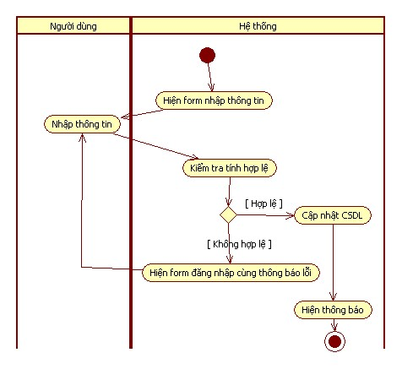

Để đăng kí, người dùng phải nhập username, email, password, ngày sinh, địa chỉ, sở thích, câu nói yêu thích. Trong đó username, email và password bắt buộc phải có. Password phải nhập hai lần để tránh trường hợp sai sót. Hệ thống sẽ cung cấp ảnh đại diện mặc định trong trường hợp người dùng không chọn ảnh đại diện cho riêng mình. Hệ thống phải kiểm tra thông tin người dùng nhập vào, đảm bảo username và email là duy nhất đối với mỗi người dùng. Nếu username và email là duy nhất, hệ thống thực hiện băm mật khẩu của người dùng rồi lưu các thông tin vào cơ sở dữ liệu. Sau khi cập nhật thành công, hệ thống thông báo cho người dùng biết tài khoản của họ đã được tạo

##### Đăng nhập

|  |  |
| --- | --- |
| **Use Case Name** | **Đăng nhập** |
| Priority | Thiết yếu |
| Trigger | Người dung nhấn “Đăng nhập” trên giao diện chính |
| Precondition | Không |
| Basic Path | (Xem biểu đồ hoạt động phía dưới) |
| Alternative Paths | (Xem biểu đồ hoạt động phía dưới) |
| Postcondition | Phiên làm việc của người dung được thiết lập |
| Exception Paths | (Không) |
| See Also |  |
| Other |  |

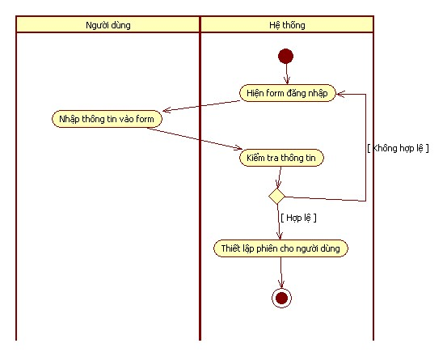

Sau khi người dùng nhập username và password, hệ thống thực hiện băm mật khẩu rồi so sánh với dữ liệu lưu trong CSDL.

Nếu trùng khớp thì thiết lập phiên làm việc cho người dùng.

##### Đăng xuất

|  |  |
| --- | --- |
| **Use Case Name** | **Đăng xuất** |
| Priority | Thiết yếu |
| Trigger | Người dung nhấn “Đăng xuất” trên giao diện chính |
| Precondition | Người dung đã đăng nhập |
| Basic Path | (Xem biểu đồ hoạt động phía dưới) |
| Alternative Paths | (Xem biểu đồ hoạt động phía dưới) |
| Postcondition | Phiên làm việc của người dùng bị hủy |
| Exception Paths | Người dùng đang trong phòng chơi, hệ thống yêu cầu xác nhận có muốn đăng xuất không và người dùng nhấn Không. Ca sử dụng lúc đó sẽ kết thúc |
| See Also |  |
| Other |  |

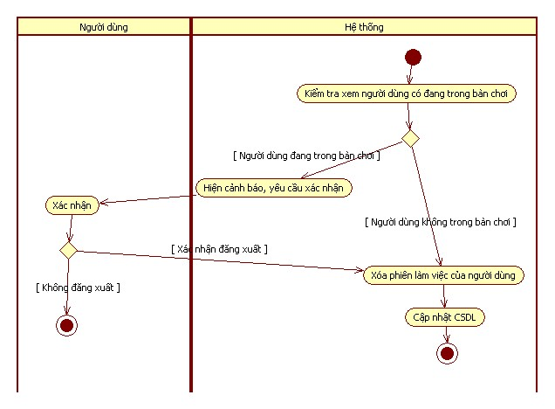

* Khi người dùng nhất “Đăng xuất”, hệ thống phải kiểm tra xem người dùng có đang thuộc phòng chơi nào không.
* Nếu người dùng đang thuộc phòng chơi nào đó hệ thống sẽ cảnh báo họ: Họ sẽ bị tính là thua nếu đăng xuất vào lúc này
* Nếu người dùng xác nhận muốn đăng xuất, hệ thống xóa phiên làm việc của họ, cập nhật CSDL rồi đưa người chơi trở lại trang chủ
* Nếu họ không muốn đăng xuất, ca sử dụng kết thúc, mọi thông tin vẫn được giữ như cũ

##### Quên mật khẩu

|  |  |
| --- | --- |
| **Use Case Name** | **Quên mật khẩu** |
| Priority | Mong muốn |
| Trigger | Người dung nhấn “Quên mật khẩu” trên giao diện đăng nhập |
| Precondition | (Không) |
| Basic Path | Người dùng nhập username, hệ thống tạo mật khẩu mới rồi gửi vào email của người dùng, đồng thời cập nhật CSDL |
| Alternative Paths | (Không) |
| Postcondition | Một mật khẩu mới được gửi về email của người dùng |
| Exception Paths | (Không) |
| See Also |  |
| Other |  |

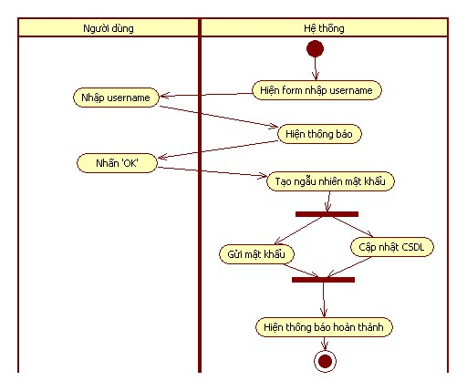

* Đầu tiên hệ thống hiển thị form để người dùng nhập username
* Sau khi người dùng nhập username và nhấn “Tiếp tục”, hệ thống hiện thông báo rằng email chứa mật khẩu sẽ được gửi đến email họ đã đăng kí lúc tạo tài khoản (hiển thị một vài kí tự đầu tiên trong địa chỉ email, các kí tự còn lại bị thay bằng dấu ‘*’)
* Khi người dùng nhấn “OK”, hệ thống sinh ngẫu nhiên mật khẩu mới cho người dùng, gửi mật khẩu đó vào email của người dùng đồng thời cập nhật lại CSDL
* Cuối cùng hệ thống thông báo hoàn tất, đề nghị người dùng kiểm tra email và khuyến cáo họ nên đổi lại mật khẩu ngay sau khi đăng nhập được trở lại

##### Thiết lập tài khoản

|  |  |
| --- | --- |
| **Use Case Name** | **Thiết lập tài khoản** |
| Priority | Mong muốn |
| Trigger | Người dung nhấn “Thiết lập tài khoản” trên giao diện chính |
| Precondition | Người dùng đã đăng nhập |
| Basic Path | (Xem biểu đồ hoạt động phía dưới) |
| Alternative Paths | (Xem biểu đồ hoạt động phía dưới) |
| Postcondition | Thông tin tài khoản người dùng được cập nhật |
| Exception Paths | (Không) |
| See Also |  |
| Other |  |

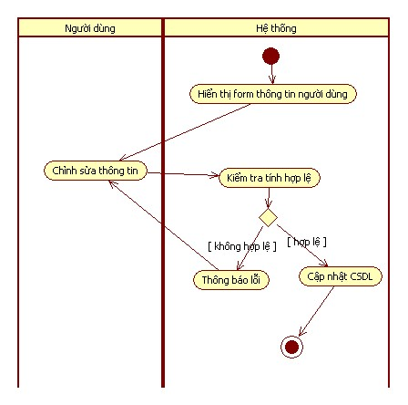

Ca sử dụng này cho phép người dùng thay đổi ảnh đại diện, ngày sinh, địa chỉ, sở thích và câu nói yêu thích. Hệ thống không cho phép người dùng thay đổi username hay email. Để thay đổi đổi mật khẩu, người dùng kích vào “Đổi mật khẩu” để chuyển sang ca sử dụng Đổi mật khẩu được mô tả dưới đây.

##### Đổi mật khẩu

|  |  |
| --- | --- |
| **Use Case Name** | **Đổi mật khẩu** |
| Priority | Mong muốn |
| Trigger | Người dung nhấn “Đổi mật khẩu” trong phần thiết lập tài khoản |
| Precondition | Người dùng đã đăng nhập |
| Basic Path | (Xem biểu đồ hoạt động phía dưới) |
| Alternative Paths | (Xem biểu đồ hoạt động phía dưới) |
| Postcondition | Mật khẩu của người dùng được cập nhật |
| Exception Paths | (Không) |
| See Also |  |
| Other |  |

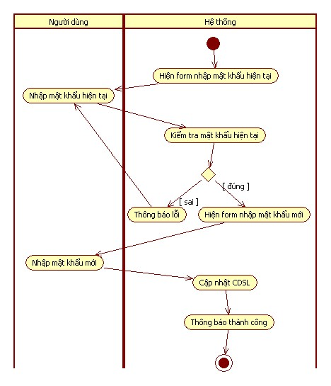

* Để đổi mật khẩu, hệ thống sẽ yêu cầu người dùng nhập mật khẩu hiện tại trước. Tránh trường hợp người ngoài có thể đổi mật khẩu của họ trong trường hợp họ quên không đăng xuất.
* Sau khi đã nhập đúng mật khẩu hiện tại, hệ thống hiển thị form cho người dùng nhập mật khẩu mới. Mật khẩu mới cũng phải nhập hai lần để tránh sai sót.
* Sau khi người dùng cung cấp mật khẩu mới, hệ thống băm mật khẩu mới, lưu vào CSDL và thông báo thành công đến người dùng.

##### Tạo phòng chơi

|  |  |
| --- | --- |
| **Use Case Name** | **Tạo phòng chơi** |
| Priority | Thiết yếu |
| Trigger | Người dung nhấn “Tạo phòng chơi” trên giao diện chính |
| Precondition | Người dùng đã đăng nhập |
| Basic Path | (Xem biểu đồ hoạt động phía dưới) |
| Alternative Paths | (Xem biểu đồ hoạt động phía dưới) |
| Postcondition | Phòng chơi mới được tạo với chủ phòng là người dung tạo phòng chơi nếu người chơi đó chưa thuộc phòng chơi nào |
| Exception Paths | Nếu người chơi đã có phòng chơi rồi, hệ thống thông báo lỗi và ca sử dụng kết thúc |
| See Also |  |
| Other |  |

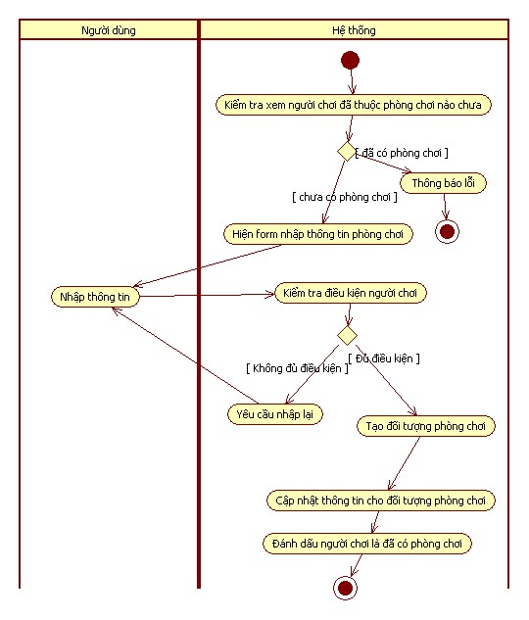

Hệ thống phải đảm bảo mỗi người tại một thời điểm, mỗi người chơi chỉ được tham gia tối đa một phòng chơi. Nếu người chơi đã thuộc phòng chơi nào đó, hệ thống sẽ không cho phép người đó tạo phòng chơi nữa.

Sau khi người dùng nhập các thông tin về phòng chơi (tên phòng, số ván, tiền cược, mật khẩu), hệ thống sẽ kiểm tra tài khoản người chơi có đủ số tiền đã đặt hay không, nếu không đủ, hệ thống sẽ yêu cầu người chơi chọn lại số tiền cược.

Nếu người chơi có đủ số tiền họ cược, hệ thống sẽ tạo đối tượng phòng chơi tương ứng, cập nhật thông tin cho đối tượng phòng chơi đó, đồng thời đánh dấu người chơi là đã có phòng chơi.

##### Tham gia phòng chơi

|  |  |
| --- | --- |
| **Use Case Name** | **Tham gia bàn chơi** |
| Priority | Thiết yếu |
| Trigger | Người dung nhấn nút “Tham gia” ở một bàn chơi trong danh sách bàn chơi |
| Precondition | Người dùng đã đăng nhập |
| Basic Path | (Xem biểu đồ hoạt động phía dưới) |
| Alternative Paths | (Xem biểu đồ hoạt động phía dưới) |
| Postcondition | Người dung được gán vào phòng chơi họ chọn nếu họ chưa có phòng chơi |
| Exception Paths | Nếu người chơi đã có phòng chơi rồi, hệ thống thông báo lỗi và ca sử dụng kết thúc |
| See Also |  |
| Other |  |

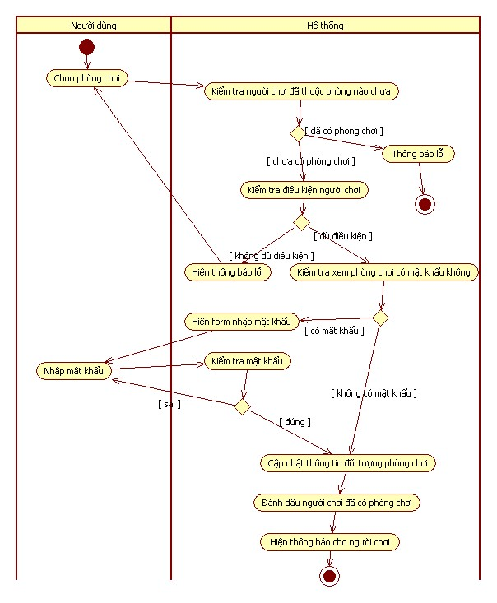

* Để tham gia vào một phòng chơi, người chơi phải chưa thuộc bất kì phòng chơi nào khác. Nếu hệ thống phát hiện người chơi đã có phòng chơi, hệ thống sẽ đưa ra thông báo và không cho phép người chơi tham gia vào phòng chơi.
* Nếu người chơi chưa thuộc phòng chơi nào, hệ thống sẽ kiểm tra tài khoản người chơi xem có đủ số tiền như số tiền chủ phòng chơi đặt cược ở phòng chơi đó hay không. Nếu không đủ số tiền đó, người chơi sẽ nhận được thông báo cùng với yêu cầu nạp thêm tiền để tham gia chơi.
* Nếu số tiền trong tài khoản người chơi còn đủ, hệ thống sẽ kiểm tra xem phòng chơi đó có yêu cầu mật khẩu để tham gia hay không. Nếu có hệ thống sẽ hiển thị form cho phép người chơi nhập mật khẩu (Các phòng chơi có mật khẩu sẽ được đánh dấu bằng kí hiệu chìa khóa giúp người dùng dễ phân biệt).
* Sau khi người chơi nhập đúng mật khẩu, hệ thống cập nhật lại thông tin cho phòng chơi và đánh dấu người chơi là đã có phòng chơi

##### Chơi cờ online

|  |  |
| --- | --- |
| **Use Case Name** | **Chơi cờ online** |
| Priority | Thiết yếu |
| Trigger | Phòng chơi đủ người |
| Precondition | Người dùng đang trong phòng chơi |
| Basic Path | (Xem biểu đồ hoạt động phía dưới) |
| Alternative Paths | (Xem biểu đồ hoạt động phía dưới) |
| Postcondition | Số tiền trong tài khoản và điểm của người chơi được cập nhật dựa trên kết quả trận đấu |
| Exception Paths | (Không) |
| See Also |  |
| Other |  |

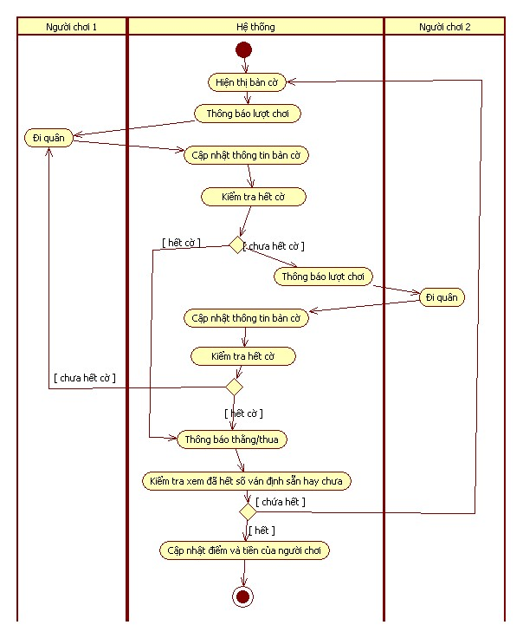

* Ban đầu hệ thống hiển thị bàn cờ cho cả hai người chơi và thông báo ai là người đi trước.
* Sau mỗi bước đi của người chơi, hệ thống cập nhật lại trạng thái bàn cờ được lưu trong đối tượng phòng chơi trên server.
* Nếu có một người chơi chiến thắng ở ván hiện tại, hệ thống thông báo cho cả hai người chơi và bắt đầu một ván chơi mới cho đến khi hết số lượng ván đã được định trước khi tạo phòng chơi.
* Sau khi hết số lượng ván đã định, nếu có một bên có số trận thắng nhiều hơn, hệ thống sẽ cộng vào tài khoản của họ số tiền như đặt cược ở phòng chơi đồng thời trừ số tiền tương ứng trong tài khoản người thua.
* Nếu kết quả hòa thì cả hai người chơi đều giữ nguyên giá trị tài khoản hiện tại

##### Gửi góp ý

|  |  |
| --- | --- |
| **Use Case Name** | **Gửi góp ý** |
| Priority | Mong muốn |
| Trigger | Người dung nhấn “Gửi phản hồi” trên giao diện chính |
| Precondition | Người dùng đã đăng nhập |
| Basic Path | Người dùng nhập thông tin góp ý, thông tin này được lưu lại trong CSDL |
| Alternative Paths | (Không) |
| Postcondition | Thông tin phản hồi của người dùng được lưu trong CSDL |
| Exception Paths | (Không) |
| See Also |  |
| Other |  |

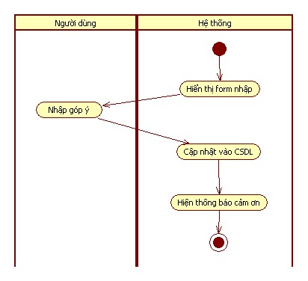

Sau khi người dùng nhấn vào “Gửi phản hồi” trên giao diện chính để kích hoạt ca sử dụng, hệ thống sẽ đưa ra form để người dùng nhập vào những góp ý, thắc mắc, vvv. Sau khi người dùng nhấn “Gửi”, hệ thống sẽ lưu lại những góp ý đó trong cơ sở dữ liệu để xem xét sau.

##### Nạp tiền

|  |  |
| --- | --- |
| **Use Case Name** | **Nạp tiền** |
| Priority | Thiết yếu |
| Trigger | Người dung nhấn “Nạp tiền” trên giao diện chính |
| Precondition | Người dùng đã đăng nhập |
| Basic Path | (Xem biểu đồ hoạt động phía dưới) |
| Alternative Paths | (Xem biểu đồ hoạt động phía dưới) |
| Postcondition | Tài khoản người dùng được cộng thêm số tiền như mệnh giá của thẻ nạp |
| Exception Paths | (Không) |
| See Also |  |
| Other |  |

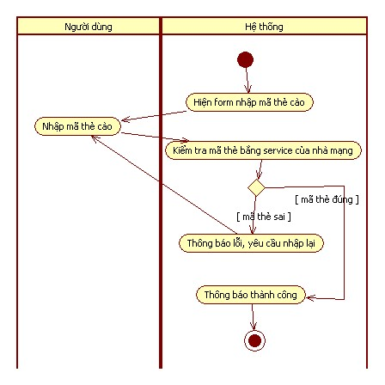

Khi người dùng nhập mã thẻ vào form do hệ thống đưa ra, hệ thống sẽ kết nối đến service của nhà mạng để xác định mã thẻ có chính xác hay không và xác định mệnh giá của thẻ nạp. Nếu mã thẻ chính xác, số tiền trong tài khoản của người chơi sẽ được cộng thêm tương ứng

##### Kết bạn

|  |  |
| --- | --- |
| **Use Case Name** | **Kết bạn** |
| Priority | Mong muốn |
| Trigger | Người dung nhấn “Kết bạn” trên giao diện chính |
| Precondition | Người dùng đã đăng nhập |
| Basic Path | (Xem biểu đồ hoạt động phía dưới) |
| Alternative Paths | (Xem biểu đồ hoạt động phía dưới) |
| Postcondition | (Không) |
| Exception Paths | (Không) |
| See Also |  |
| Other |  |

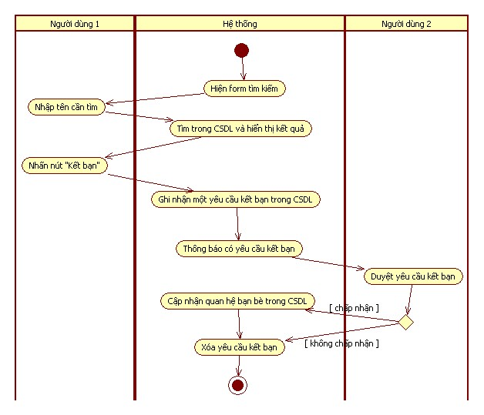

* Sau khi người dùng nhập tên cần tìm kiếm vào form tìm kiếm, hệ thống sẽ tìm kiếm trong CSDL những username có chứa xâu mà người dùng nhập vào và trả về danh sách các kết quả.
* Khi người dùng nhấn vào nút “Kết bạn” bên cạnh một kết quả, hệ thống ghi nhận một yêu cầu kết tới người dùng có username tương ứng
* Người dùng nhận được yêu cầu kết bạn sẽ nhận được một thông báo từ hệ thống
* Nếu người đó chấp nhận yêu cầu kết bạn, hệ thống thiết lập một quan hệ bạn bè trước khi xóa bỏ yêu cầu kết bạn khỏi CSDL. Nếu người đó không chấp nhận, yêu cầu kết bạn sẽ bị hủy mà không có quan hệ bạn bè mới nào được thiết lập

#### 3.2.2 Yêu cầu chức năng Back-End

##### **Quản lý tài khoản:**

* Ban tài khoản
* Mở tài khoản
* Xóa tài khoản
* Thêm tài khoản
* Thưởng xu
* Tìm kiếm tài khoản

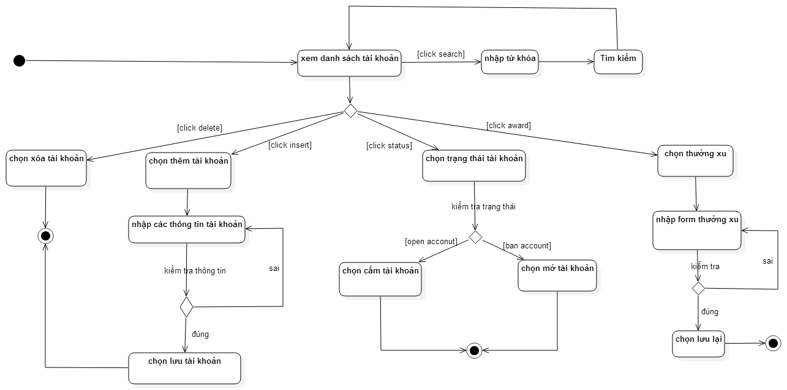

Mô tả: Admin sẽ duyệt tất cả danh sách của người dùng và các tài khoản của admin.

* Khi admin chọn xóa 1 tài khoản nào đó thì hệ thống sẽ hỏi lại admin có muốn xóa không nếu có thì admin chọn “có” hệ thống sẽ bỏ đi tài khoản đó, cập nhật lại cơ sở dữ liệu còn admin chọn “không” hệ thống sẽ hủy yêu cầu xóa tài khoản
* Khi admin chọn thêm tài khoản thì hệ thống sẽ đưa ra 1 form cho admin nhập vào và chọn nút lưu lại. Sau đó hệ thống sẽ kiểm tra xem các trường của form có thỏa mãn yêu cầu đặt ra chưa. Nếu sai thì yêu cầu admin nhập lại cho đúng còn ngược lại nếu đúng thì hệ thống sẽ thông báo “thành công” cho admin biết và cập nhật lại cơ sở dữ liệu
* Khi admin chọn trạng thái của tài khoản thì sẽ có 2 khả năng : ban tài khoản và mở tài khoản. Nếu 1 tài khoản đang hoạt động bình thường mà vi phạm các điều khoản do nhà phát triển game đưa ra thì admin sẽ click status để chuyển tài khoản từ trạng thái cho phép hiển thị sang trang thái cấm tài khoản. Ngược lại nếu tài khoản đang bị cấm mà muốn tài khoản hoạt động trở lại bình thường thì admin sẽ click lại vào status để chuyển tài khoản đó từ trạng thái cấm sang trạng thái cho phép hiển thị. Với hai quá trình trên thì sau đó hệ thống sẽ cập nhật lại cơ sở dữ liệu
* Khi admin chọn thưởng xu của tài khoản thì hệ thống sẽ nhận tài khoản cần thưởng và cho admin nhập vào số xu thưởng cho tài khoản và nhấn nút lưu lại. Hệ thống sẽ tự động cập nhật lại số xu của tài khoản đó trong cơ sở dữ liệu
* Admin có thể tìm kiếm 1 tài khoản đã biết 1 cách nhanh chóng với việc nhập vào ô search và hệ thống sẽ xử lý đưa ra danh sách các tài khoản theo mục đích của việc tìm kiếm

Mô tả: Admin vào mục góp ý sẽ hiển thị cho admin 1 form góp ý gồm các trường : tên tài khoản, nội dung góp ý,…

* Khi admin chọn xóa góp ý thì hệ thống sẽ hỏi bạn có muốn xóa góp ý hay không nếu admin chọn “có” thì hệ thống sẽ bỏ đi góp ý đó và cập nhật lại cơ sở dữ liệu còn nếu admin chọn “không” thì hệ thống sẽ hủy yêu cầu xóa góp ý

##### **Quản lý các sự kiện**

* Thêm các sự kiện
* Xóa các sự kiện
* Sửa các sự kiện
* Status

Mô tả : admin chọn mục các sự kiện thì hệ thống sẽ hiển thị danh sách các sự kiện

* Khi admin chọn xóa sự kiện thì hệ thống sẽ hỏi bạn có muốn xóa góp ý hay không nếu admin chọn “có” thì hệ thống sẽ bỏ đi góp ý đó và cập nhật lại cơ sở dữ liệu còn nếu admin chọn “không” thì hệ thống sẽ hủy yêu cầu xóa sự kiện
* Khi admin chọn sửa sự kiện thì hệ thống sẽ yêu cầu admin cập nhật lại form sự kiện và chọn lưu lại thì hệ thống sẽ cập nhật lại danh sách các sự kiện và cập nhật lại cơ sở dữ liệu
* Khi admin chọn thêm sự kiện thì hệ thống sẽ đưa ra 1 form cho admin nhập vào và chọn nút lưu lại thì hệ thống sẽ thông báo “thành công” cho admin biết và cập nhật lại cơ sở dữ liệu
* Khi admin có thể cho 1 sự kiện ẩn hay hiển thị ra cho người chơi biết thì chỉ việc click vào ô status nếu sự kiện đang ẩn thì hệ thống sẽ chuyển trạng thái từ ẩn sang hiển thị còn nếu sự kiện đang hiển thị thì hệ thống sẽ chuyển trạng thái từ hiển thị sang ẩn

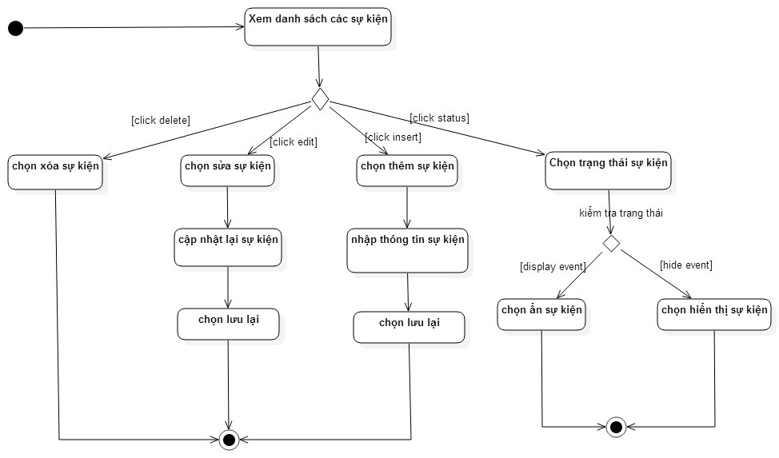

##### **Quản lý thống kê**

* + - Xem thống kê doanh thu
    - Xem số lượng người truy cập
    - Xem số lượng người chơi
    - Số lượng tài khoản bị Ban
    - Số lượng góp ý bị xóa
    - Xem số lượng góp ý
    - Xem số lượng sự kiện

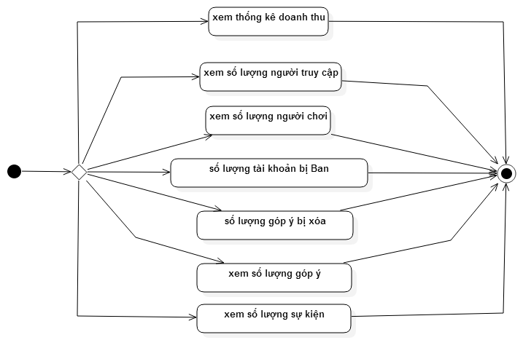

### Yêu cầu phi chức năng

Yêu cầu phi chức năng là những ràng buộc và điều kiện đối với các yêu cầu, là chức năng của hệ thống như: ràng buộc về thời gian, ràng buộc về hiệu năng, các tiêu chuẩn được sử dụng... Những yêu cầu này ảnh hưởng đến chất lượng, khả năng sử dụng của hệ thống và có tác động trực tiếp đến sự hài lòng của người sử dụng, do đó, quyết định sự thành công của hệ thống.

* *(1)Về hiệu năng hoạt động*: Yêu cầu hệ thống có thể hoạt động tốt trên môi trường mạng. Thời gian xử lý không quá lâu và đảm bảo hiệu quả hoạt động của game đạt tối đa giúp người dùng không phải đợi chờ lâu và có thể sử dụng được toàn bộ các tính năng của hệ thống.
* *(2)Khả năng tương thích*: Tránh việc xung đột dữ liệu khi các tiến trình chơi cùng hoạt động; Liên thông tới máy chủ cần tốt nhất có thể để việc truyền dữ liệu khi chơi được đảm bảo.
* *(3)Tính khả dụng*: Hệ thống được tạo ra với giao diện đơn giản, phù hợp với cả những khách hàng bình thường. Cùng với sự hỗ trợ của chức năng hướng dẫn sử dụng, người sử dụng có thể dễ dàng hiểu và tham gia chơi tại website cũng như thực hiện các tính năng của hệ thống.
* *(4)An toàn thông tin*: Sử dụng các kỹ thuật bảo mật như mã hóa, xác thực để tăng tính bảo mật thông tin cho người sử dụng.
* (5)Duy trì được: Hệ thống được thiết kế mô hình cho phép tái sử dụng như thay đổi trò chơi khác, dễ dàng khai thác, thích ứng trên các trình duyệt web: Mozila Firefox, Google Chrome, Micrsoft Internet Explorer,….
* (6)Các yêu cầu phi chức năng khác: Các yêu cầu phi chức năng chức năng cho công cụ tìm kiếm, xây dựng báo cáo (cho quản trị viên), nền tảng công nghệ,…. Định hướng ưu tiên lựa chọn hệ quản trị cơ sở dữ liệu miễn phí đối với các phần mềm ứng dụng nội bộ đang có trên thị trường, ưu tiên lựa chọn các phần mềm miễn phí mã nguồn mở.